2018.11.30
1.
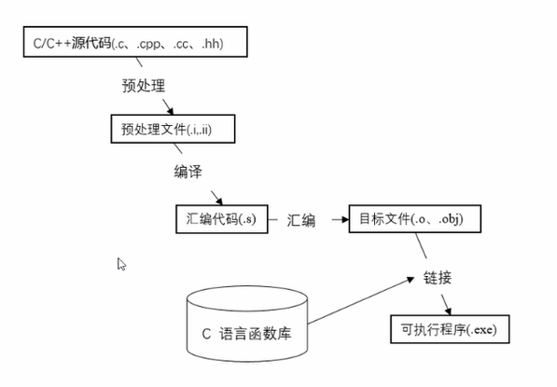
2.endl1换行2清空缓冲区（类似fflush(stdout)）
\n只换行
2018.12.10
1.
cout输出小数默认为6为有效数字
cout << fixed;
//强制输出为小数
cout << setprecision(3);
//保留三位数字，头文件<iomainip>
2.
SetConsoleFitle(“”); //设置控制台标题，头文件<windows.h>
3.
/** */ 文档注释
2018.12.13
1.setw(5)设打印可用宽度为5
left 打印不足5个字时，输出靠左放，右边填空白，凑足宽度5
setfill(‘-’) 用‘-’填充
2.bool类型 true/false
Cout << boolalpha; 用true代替打印1
3.二进制转换为10进制
将二进制取反，然后加1，再加负号
如1111 1101
0000 0010 +1=11=3>>>-3
4.位运算符<<，与输出<<
2018.12.15
1.vector向量容器（模板类）（代替数组）
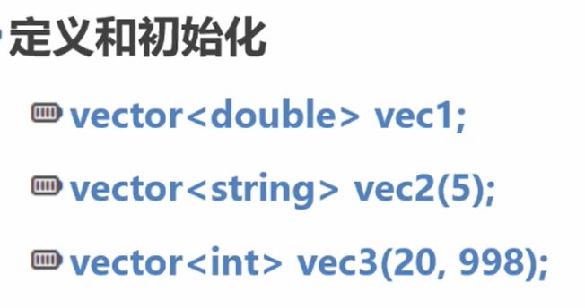
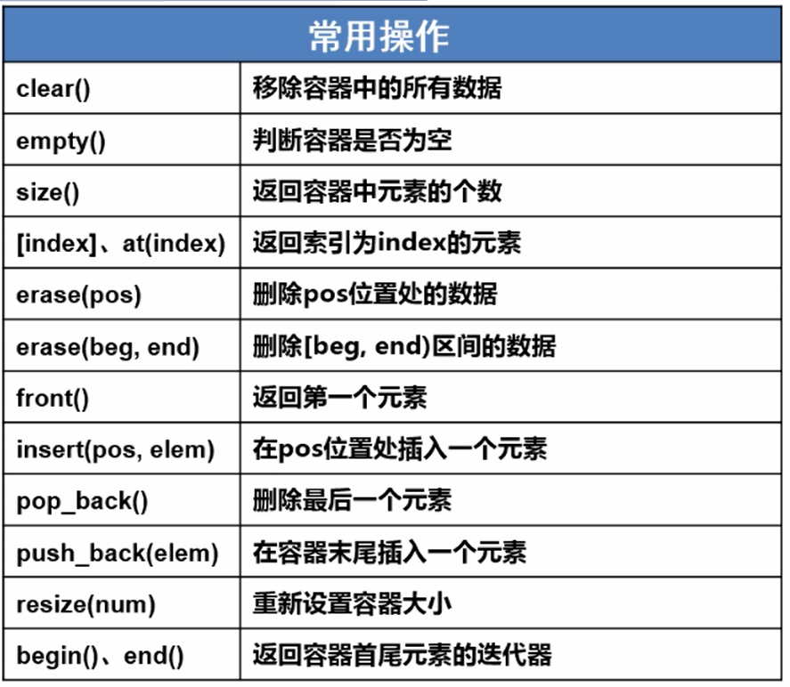
2.迭代器
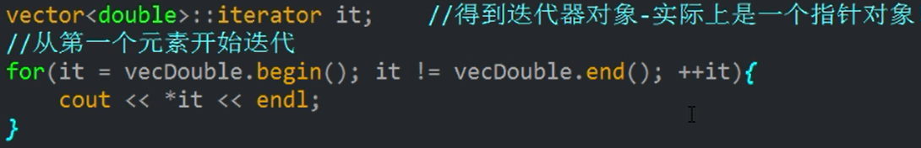
3.sort(vecDouble.begin(), vecDouble(),end)排序
Revert(vecDouble.begin(), vecDouble(),end)逆序
2018.12.25
1.c中 char * abc (字符型指针)默认为字符串，打印出的是字符串，
要想打印地址则加上(void *)强制转换
2.指针初值 ： = nullptr
3. void* 所指向地址的类型是不能确定的，不能通过指针修改原值
常用来和别的指针比较
4.动态分配内存
int * ptr_int = new int; 分配一个int大小的内存
delete ptr_int; 释放内存
2018.12.29
1.int * p = new int[5]; //用到时再分配5个int【4】大小的空间
delete [] p; //释放整个数组
不要用delete释放非new分配的内存
不要用delete释放同一个内存两次
2.
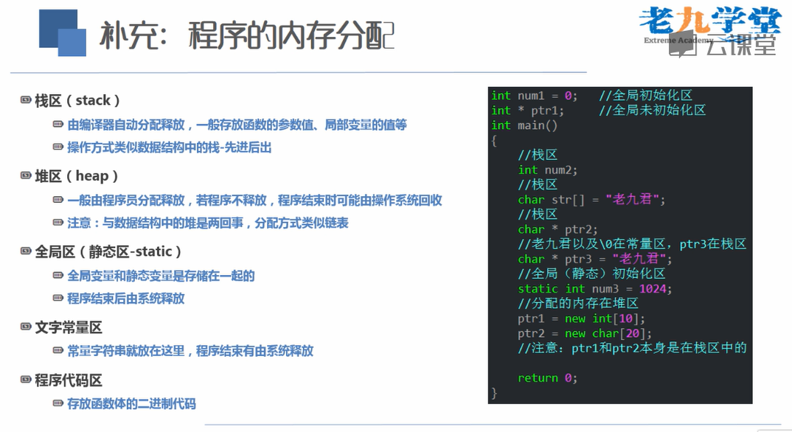
3.引用（实际底层封装为指针，可以通过其改变原值）
int int_Value = 12;
int & refValue = int_Value;
引用必须初始化
引用本身不是对象，只是一个别名，只能绑定到对象上
但：const int & ref = 100; //是正确的
4.sizeof(各种指针) == 4！ //地址都是4个字节
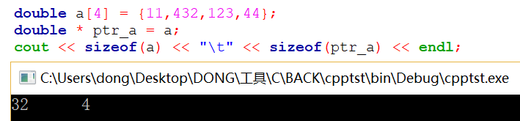
指针和数组并不相同
5.指针平移:p++ //指向下一个元素
2018.12.30
指针创建二维数组
int (*p)[3] = new int[5][3]; //5个含3个元素的数组
//指针数组；每个指针是一个数组的起始地址
